**שיטות מחקר לקוגניציה - תרגיל מספר 7**

**מועד ההגשה: 30.05 עד שעה 11:00**

ההגשה בזוגות. אנא ציינו בראש התרגיל את שמות המגישים ואת מספרי תעודות הזהות.

את התשובות לתרגיל נא לכתוב **בקובץ** **PDF**. לקובץ זה יש לצרף את קובץ ה-R ולחבר **לקובץ ZIP** יחיד – אותו יש להגיש דרך המודל. מספיק שרק אחד מזוג המגישים יגיש דרך המודל ויסמן את בן/בת זוגו לתרגיל –נא לא לשכוח לכתוב את שמות שני המגישים על התרגיל. את הגרפים שתייצרו בתרגיל אנא העתיקו למסמך במקום המתאים.

למי שמעדיף להגיש בעותק קשיח (ולא אלקטרוני) צרו קשר במייל עם מיכאל יקירביץ (בודק התרגילים) במייל: [ya.michael@gmail.com](mailto:ya.michael@gmail.com)

אם אתם מוסיפים תצלום של פתרון, דאגו לסרוק אותו כראוי כדי שכתב היד יהיה קריא.

**שאלה מספר 1- מתוך מבחן**

ככל שהשונות הכללית בין-נבדקים רבה יותר נעדיף להשתמש במערך __________ (תוך-נבדקי / בין-נבדקי). זאת מכיוון שבניגוד למערך תוך-נבדקי, במערך בין-נבדקי שונות כללית רבה בין נבדקים __________ (תקטין/תגדיל) את הסיכוי לטעות מסוג __________ (ראשון/שני).

**סמנו את התשובות הנכונות ונמקו בקצרה.**

**שאלה מספר 2**

דוקטורנטית בחוג לקוגניציה מתעניינת בעיבוד של פרצופים. להשערתה, סוג ההבעה של הפרצוף משפיע על מהירות העיבוד. על מנת לבדוק את השערתה, היא ערכה מחקר בו נבדקים נחשפו לפרצופים שונים – שמחים, עצובים, ונייטרליים. עבור כל פרצוף המשתתפים התבקשו להחליט האם הוא מסתכל למעלה או למטה (החלטה שאינה קשורה לזיהוי הרגש) ונמדד זמן התגובה שלהם. להלן התוצאות שהתקבלו:

|  |  |  |
| --- | --- | --- |
| פרצופים שמחים | פרצופים עצובים | פרצופים נייטרליים |
| 400 | 500 | 350 |
| 700 | 850 | 550 |
| 600 | 700 | 500 |
| 300 | 400 | 300 |
| 300 | 550 | 400 |
| 900 | 950 | 700 |
| 450 | 700 | 350 |
| 700 | 650 | 700 |

1. הזינו את הנתונים ב-R.
2. בצעו ניתוח שונות תוך נבדקי (repeated measures, α=5%) באמצעות R. צרפו את פלט הR ובנוסף סכמו את התוצאות שהתקבלו (ערך F, דרגות חופש, ערך p, מובהקות). מה ניתן להסיק מהניתוח?
3. הציגו גרף אינפורמטיבי של הנתונים.
4. חוקרת ב' טעתה, וחשבה שהנתונים נלקחו ממחקר בין-נבדקי (8 נבדקים בכל תנאי, 24 בסה"כ). ערכו את הניתוח שערכה חוקרת ב' באמצעות R, צרפו את פלט הR ודווחו על התוצאות. מה ההבדלים מהתוצאות שקיבלתם בסעיף ב' (התייחסו לערכי הF, p-value, ל SSים השונים, ולדרגות החופש)? מהו מקור ההבדלים בSSים בין סעיף ב' לסעיף ד' (התייחסו לחלוקת הSSים במערך)?

**שאלה מספר 3**

**האם הטענה הבאה נכונה/לא נכונה/ לא ניתן לדעת? נמקו.**

בניתוח שונות תוך-נבדקי ייתכן מצב בו SSTotal = SSB+ SSS.

**שאלה מספר 4- מתוך מבחן**

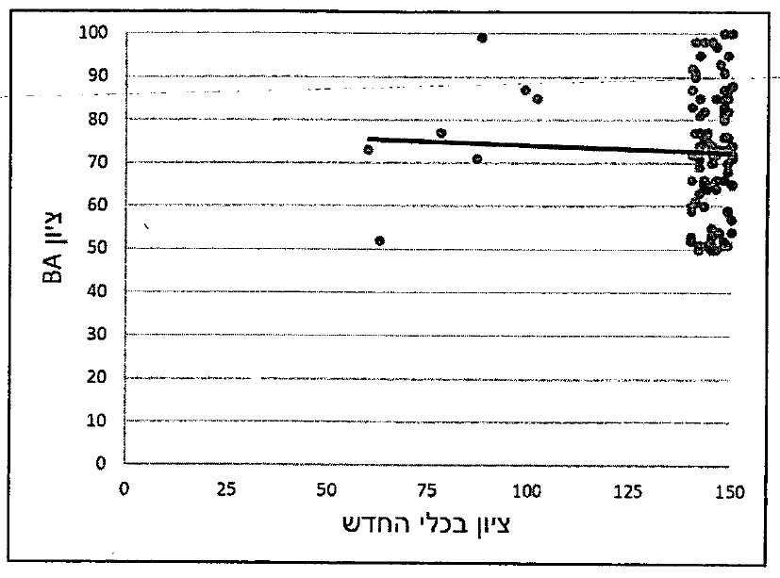חוקר מפתח כלי חדש למדידת פוטנציאל אקדמי, בו הציונים האפשריים נעים בין 50 ל-150. לצורך בחינת הכלי החדש, החוקר מגייס 100 נבדקים, ובודק את המתאם בין ציוני הכלי החדש לבין ציוני ה-BA שלהם. להלן גרף הפיזור של התוצאות שהתקבלו:

עבור האוכלוסיה שנדגמה, ניתן להסיק כי:

1. הכלי איננו תקף (מבחינת תוקף ניבוי), אך סביר כי הוא מהימן
2. הכלי איננו תקף (מבחינת תוקף ניבוי), וסביר כי גם איננו מהימן
3. הכלי תקף, אך סביר כי איננו מהימן
4. הכלי תקף, וסביר כי הוא גם מהימן

**סמנו את התשובה הנכונה ונמקו בקצרה.**

**שאלה מספר 5- מתוך מבחן**

בניגוד למערך ניסויי שבו אנו מודדים השפעה של מניפולציה כלשהי בתנאים ספציפיים, במערך מתאמי אנו בודקים קשר בין תכונות אצל אינדיבידואלים. עם זאת, מערך ניסויי מאפשר לנו שליטה ונטרול של משתנים חיצוניים רבים, דבר שלא מתאפשר בדרך-כלל במערך מתאמי. מכאן: מערך ניסויי מתאפיין ב______ גבוה יותר ממערך מתאמי, בעוד מערך מתאמי מתאפיין ב______ גבוה יותר ממערך ניסויי.

1. תוקף חיצוני, תוקף פנימי
2. תוקף המסקנה הסטטיסטית, תוקף פנימי
3. תוקף פנימי, תוקף חיצוני
4. תוקף פנימי, תוקף כלי המדידה

**סמנו את התשובה הנכונה ונמקו בקצרה.**

**שאלה מספר 6**

**כיצד הנעשה בכל אחד מהסעיפים הבאים משפיע על גודל האפקט ועל עוצמת המבחן? הסבירו.**

1. הגדלת המניפולציה הניסויית כך שהממוצע בקבוצה הניסויית יתרחק מהממוצע של קבוצת הביקורת.
2. הגדלת המדגם.
3. הגדלת אלפא.